Initiation à Python

Ouvrez le fichier simulator.html dans Firefox ou Chrome, il se trouve dans le répertoire :
Ma classe\Documents en consultation\maths\Python1-6\.

Jouons avec Python

Tapez codebarre("5011386029399").
De quel code à barres s’agit-il ?

Tapez cistercien(1024). Qu’obtenez-vous ?
Quel nombre entrer pour obtenir la figure ci-dessous ?

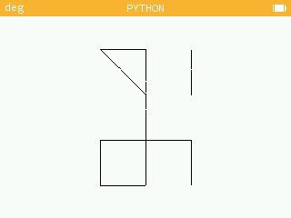

La suite de Fibonacci

Léonard de Pise, dit Fibonacci, a proposé une suite qui modélise la reproduction de lapins :
Partant d'un couple, combien de couples de lapins obtiendrons-nous après un nombre donné de mois sachant que chaque couple produit chaque mois un nouveau couple, lequel ne devient productif qu'après deux mois.

Complétez le tableau suivant :

n° mois | 1 | 2 | 3 | 4 | 5 | 6 | 7
couples d’adultes | f₁=1 | f₂=1  =f₁+f₀ | f₃=2  =f₂+f₁
couples de bébés | 0=f₀ | 1=f₁ | 1=f₂

Parmi les deux scripts suivants, lequel affiche les dix premiers termes de la suite de Fibonacci ?
a,b=1,0  for i in range(10):  print(i,b)  c=b  a=a+b  b=a | a,b=1,0  for i in range(10):  print(i,b)  c=a  a=a+b  b=c

Modifiez ce script et écrivez f₁₀ et f₁₀₀ ci-dessous :

Les moines cisterciens ont utilisé ce système de numération pour numéroter les pages de leurs manuscrits.

